BOUTIQUE a.s. DENAYROUZE - Nos sweatS
Sweat Capuche Homme ou Femme (Coton Bio) / Logo rond OU centré 30€
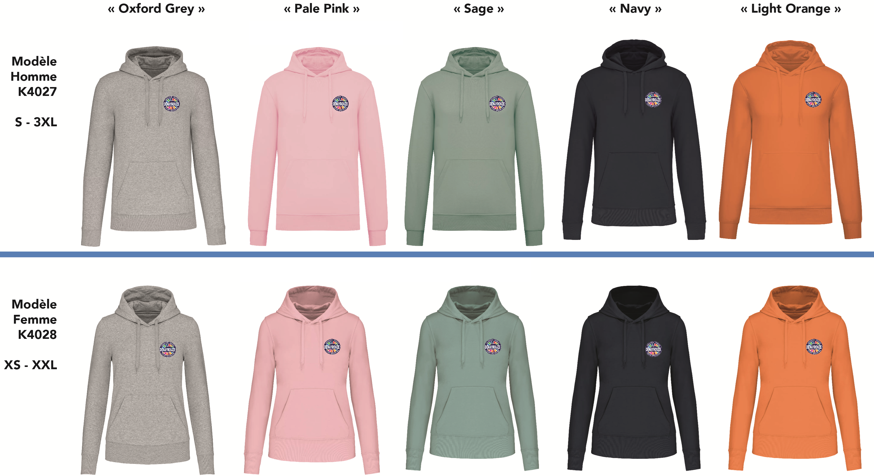
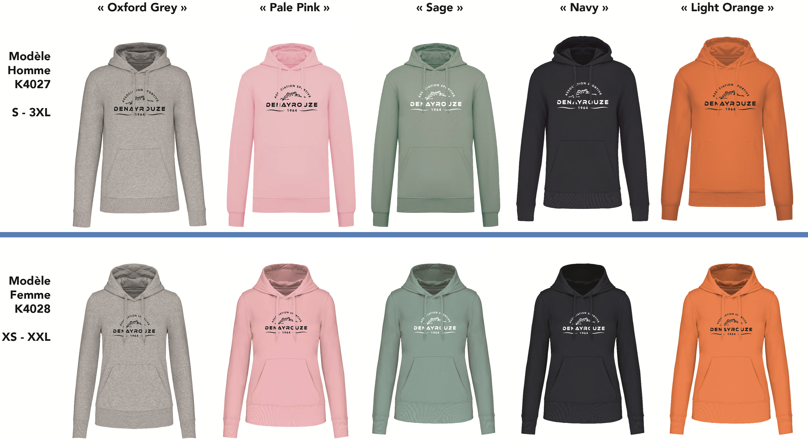
Guide des tailles et bon de commande également disponibles sur l’ENT
(Rubrique Association Sportive)
Merci de transmettre ce bon de commande aux professeurs d’EPS avant le mercredi précédent chaque vacances scolaires. Les commandes seront passées à ce moment-là.

BOUTIQUE A.S. DENAYROUZE - NOS T. SHIRTS
T. Shirt Unisexe (Coton Bio) 15€
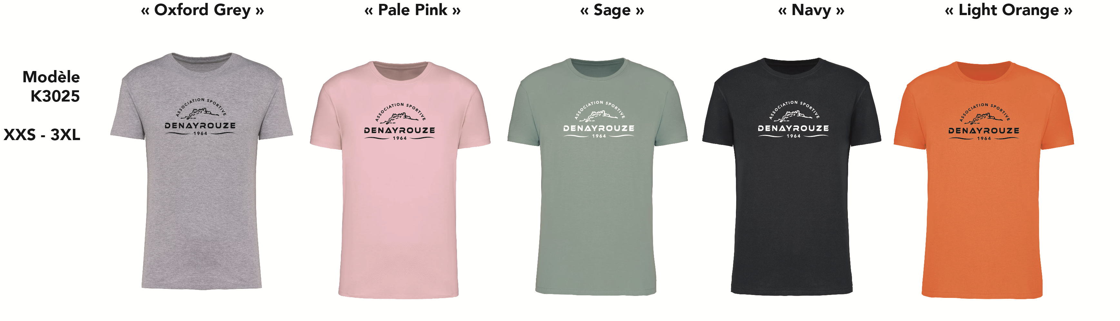
T-Shirt Unisexe Polyester (sport) 15€


Ma commande : NOM : ……………………………… Prénom : ……………………………. (de l’élève) Classe : ………
Modèle de textile | Couleur | Logo | Taille | Prix Unit. (€) | Quantité | Total
Total de ma commande : ………... €

